AZ ELSŐ VILÁGHÁBORÚ (1914-1918) KÉPEKBEN
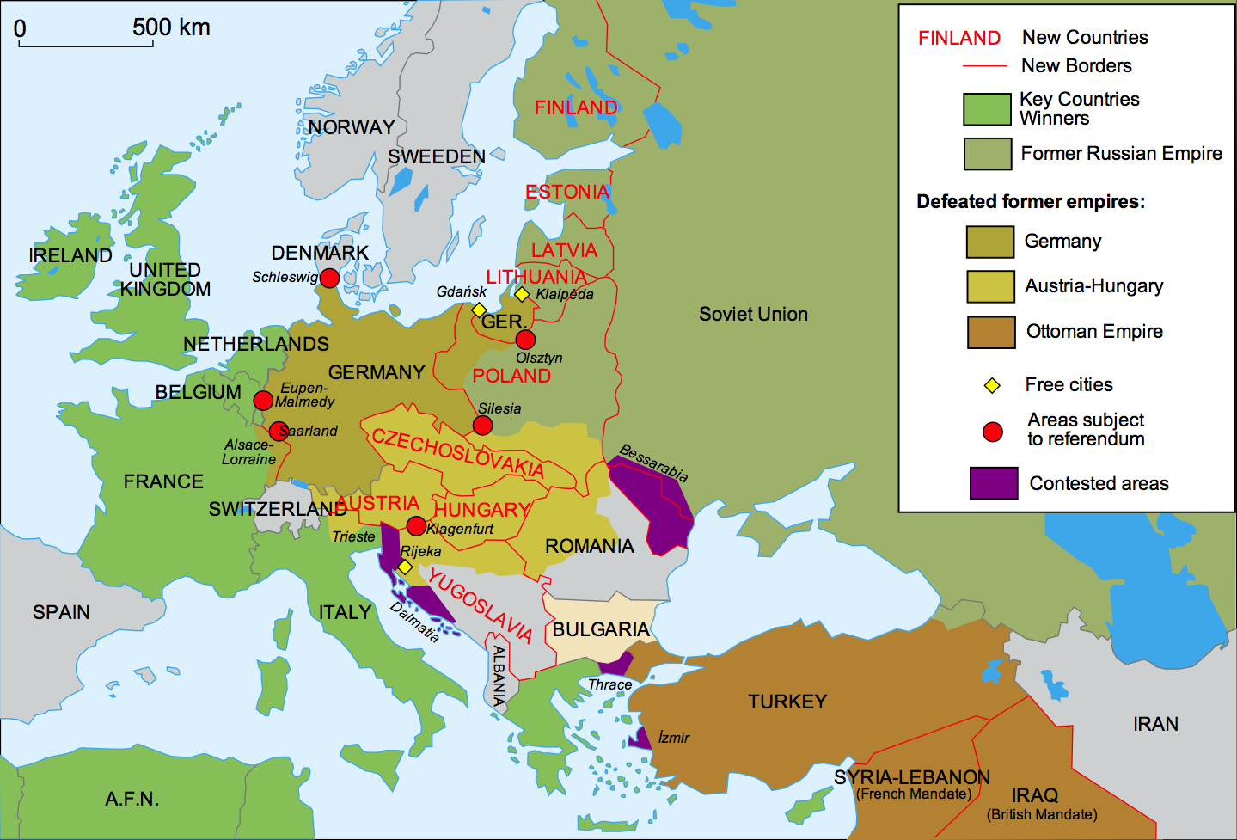

1. Európa határai a háború előtt és után (piros vonalak).
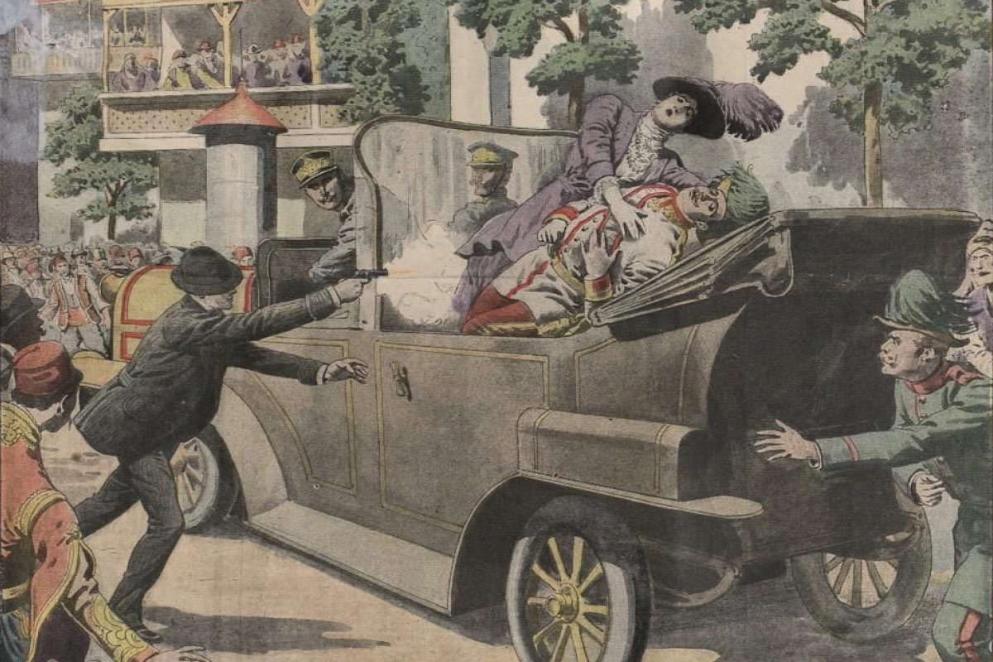
2. Ferenc Ferdinánd és felesége meggyilkolása Szarajevóban.

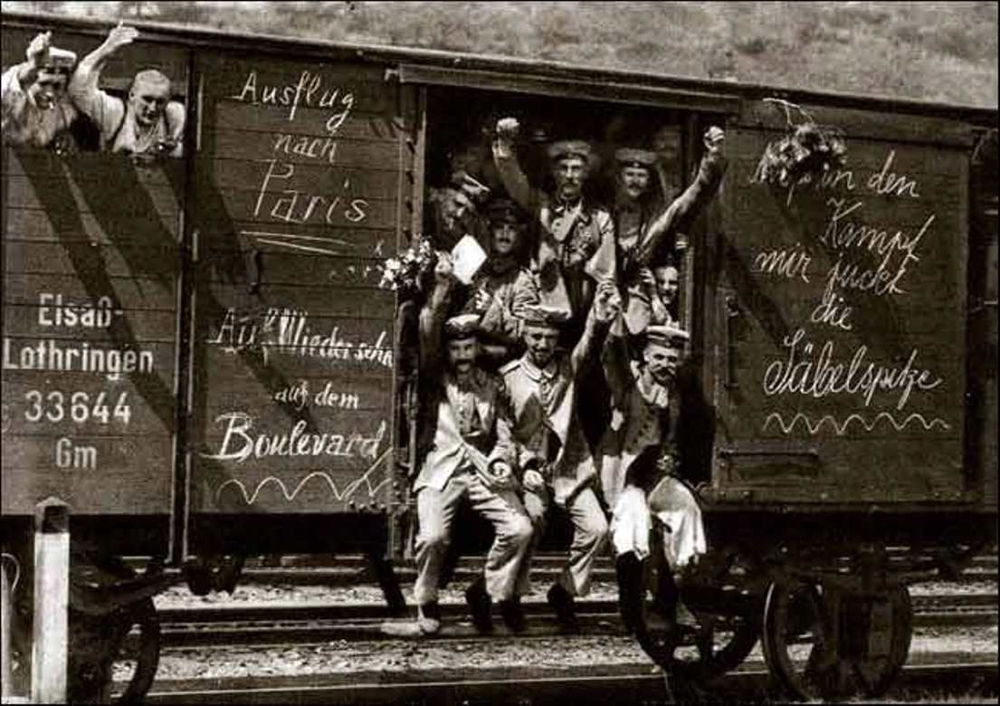
3. A háború elején a csapatok lelkesen indultak a frontra.
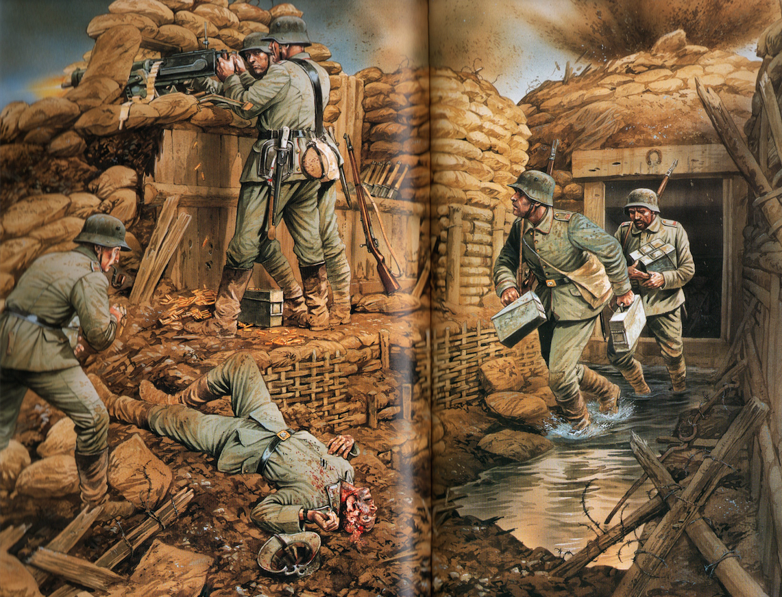
4. A fronton hamarosan kialakult az állóháború, amely évekik tartott.

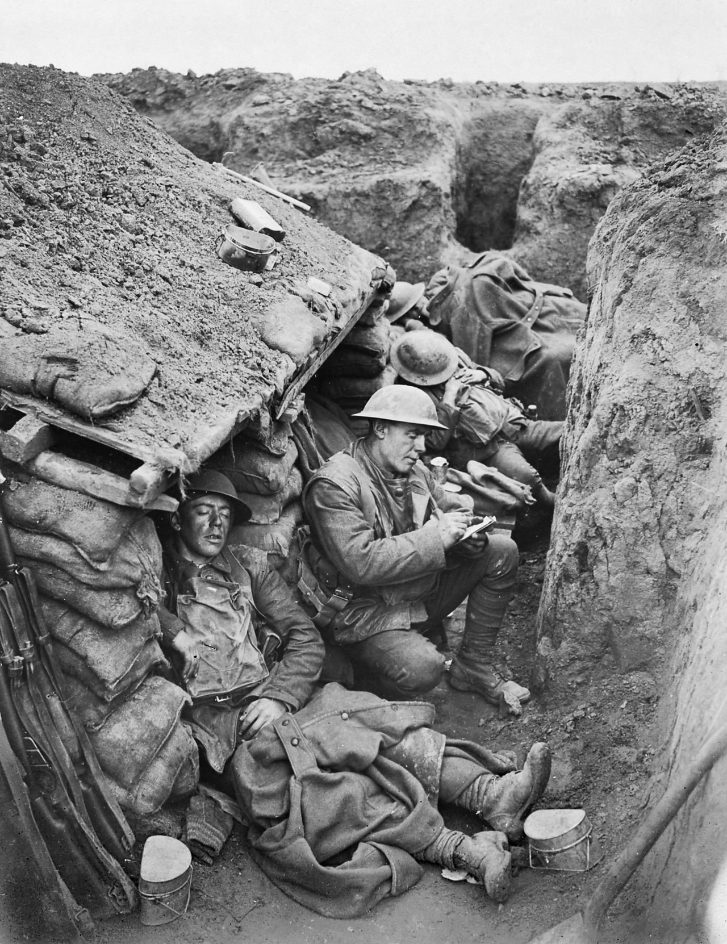
5. A katonák lövészárkok kilométeres rendszerében éltek.

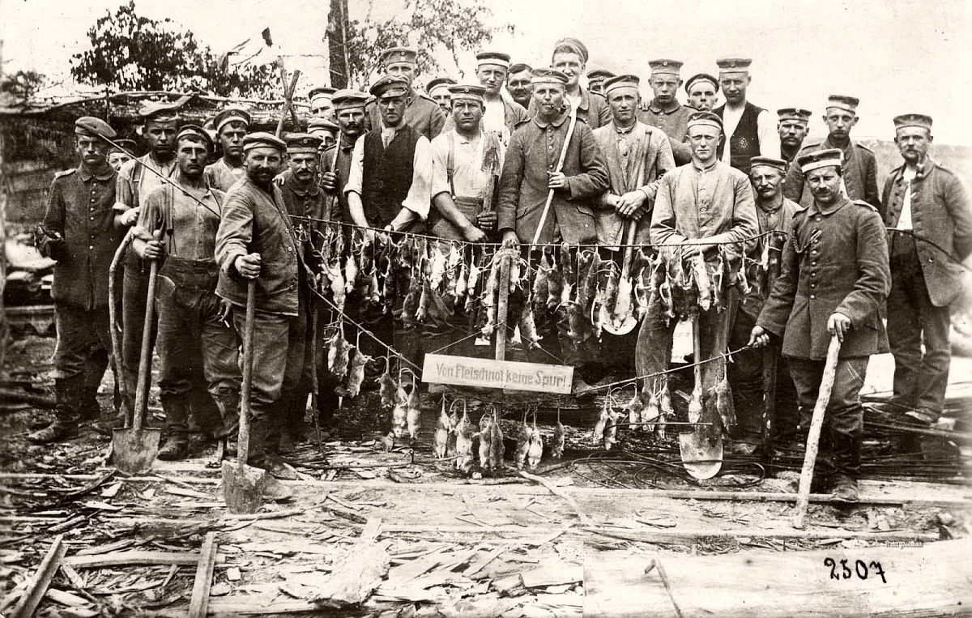
6. A patkányok milliói ellen rendszeresen irtóakciókat rendeztek.
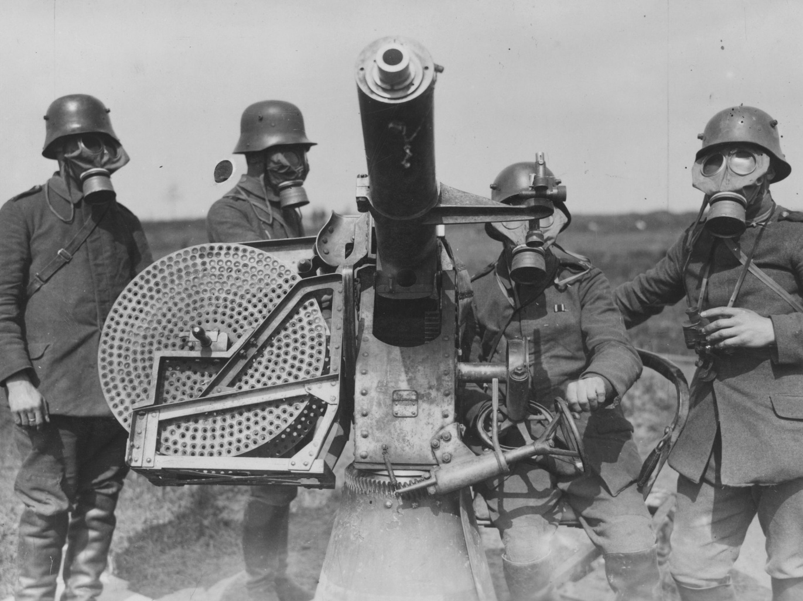
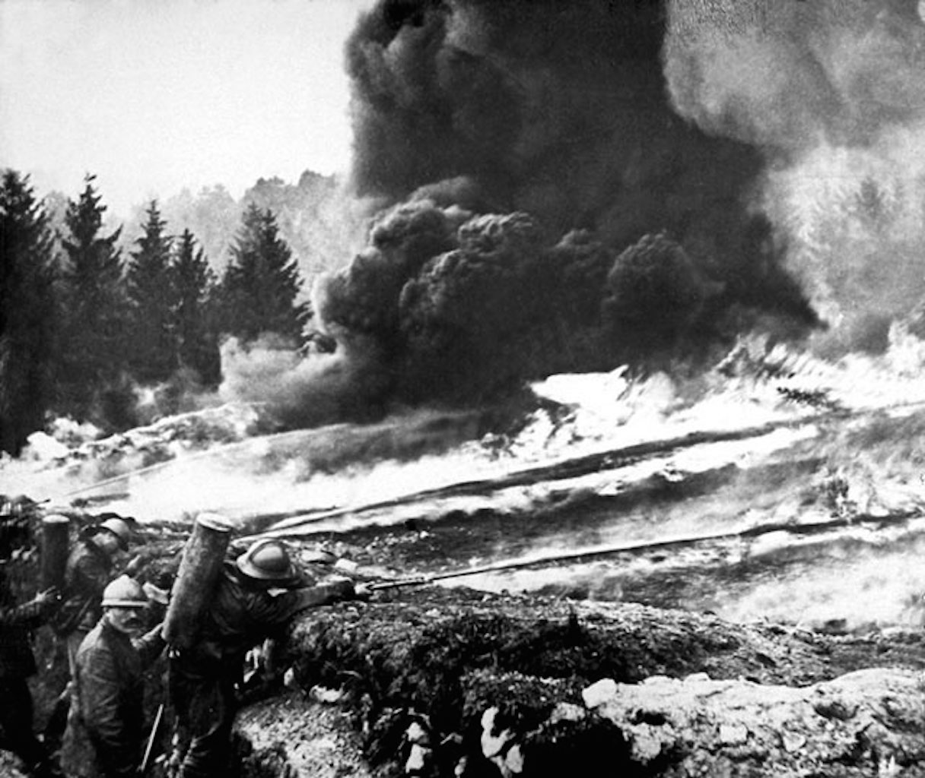
7. A gépesített gyilkoláshoz új fegyvereket fejlesztettek ki.

8. A lángszórókat sokféle módon vetették be az ellenség ellen.
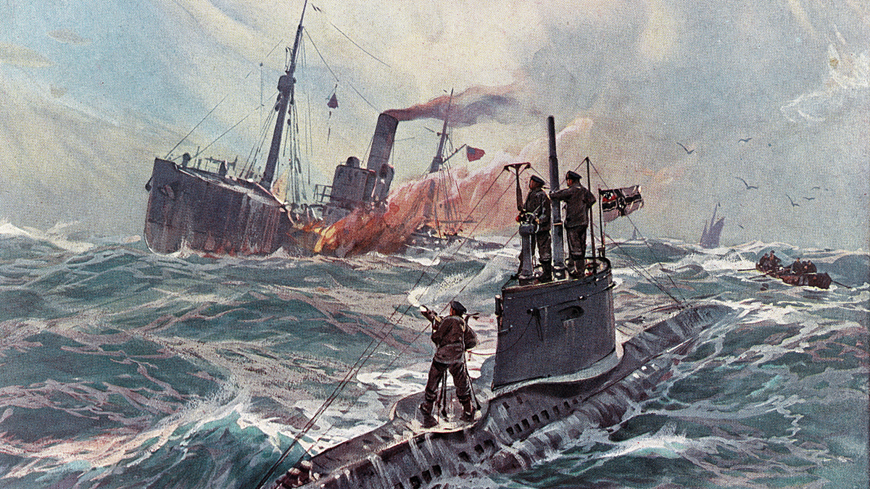
9. A német tengeralattjárók katonai és civil hajókat is elsüllyesztettek.
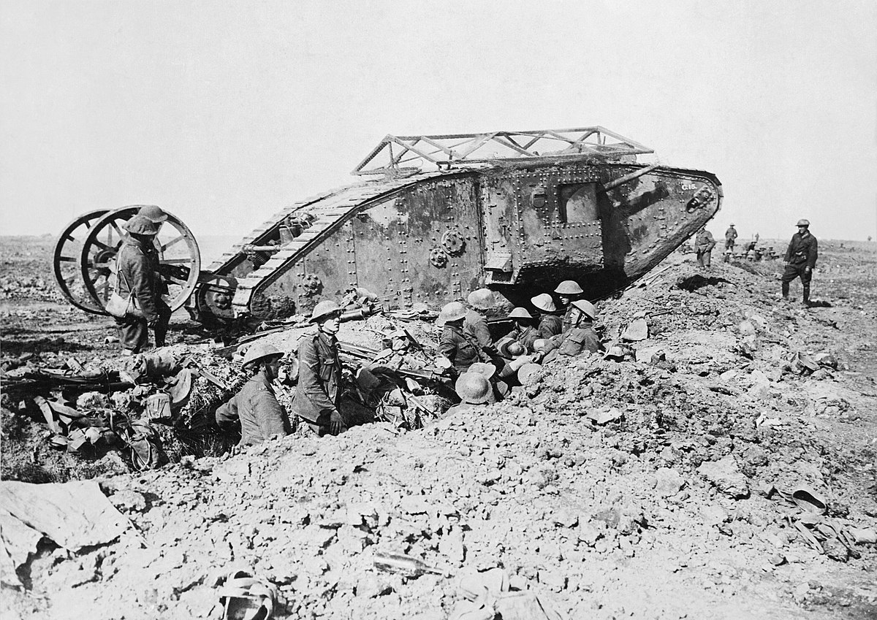
10. Új találmány volt a tank is.

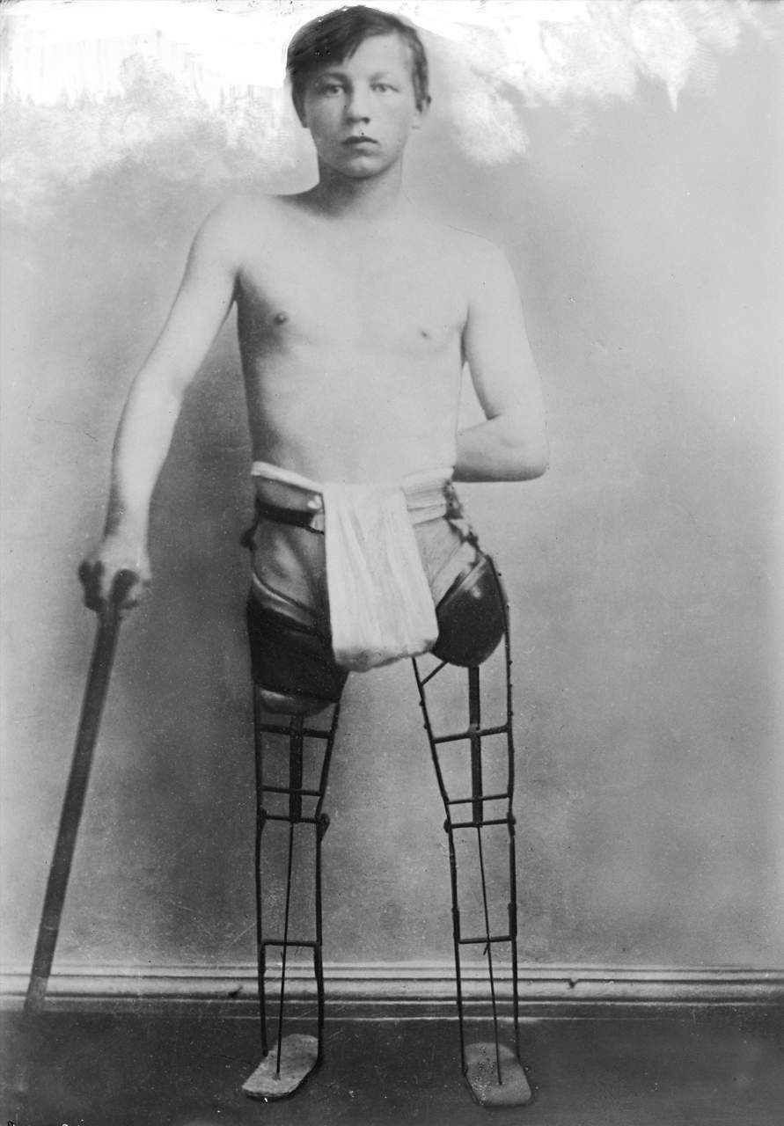
11. A több millió halott mellett tömegesen tértek haza a súlyosan sérült rokkantak.
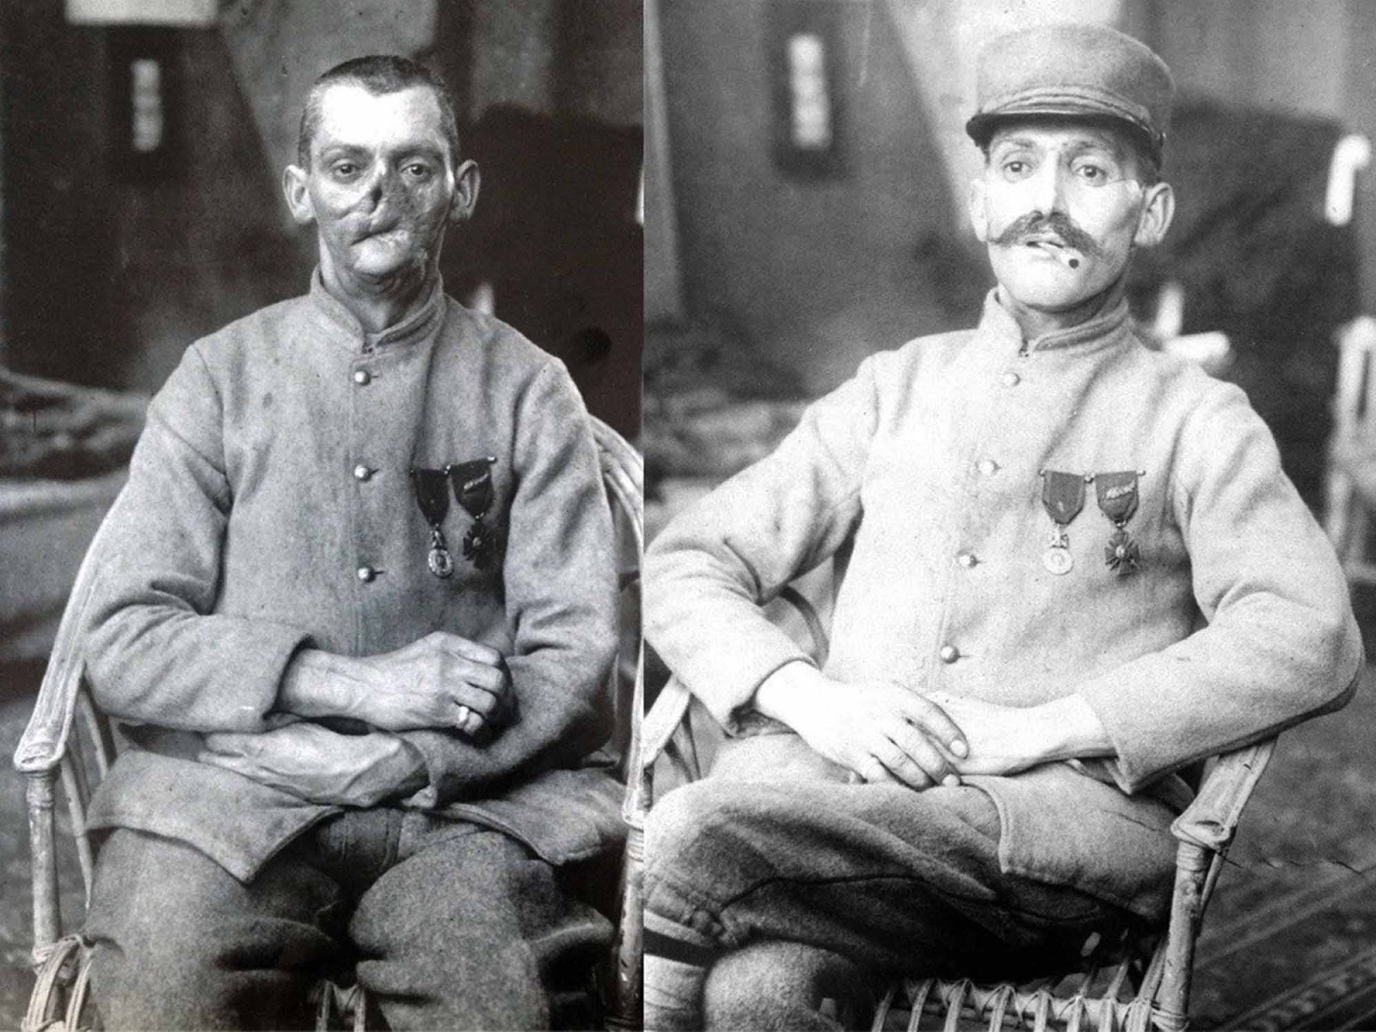
12. A rengeteg arcsérülés miatt nagyot fejlődött a plasztikai sebészet és maszkkészítés.
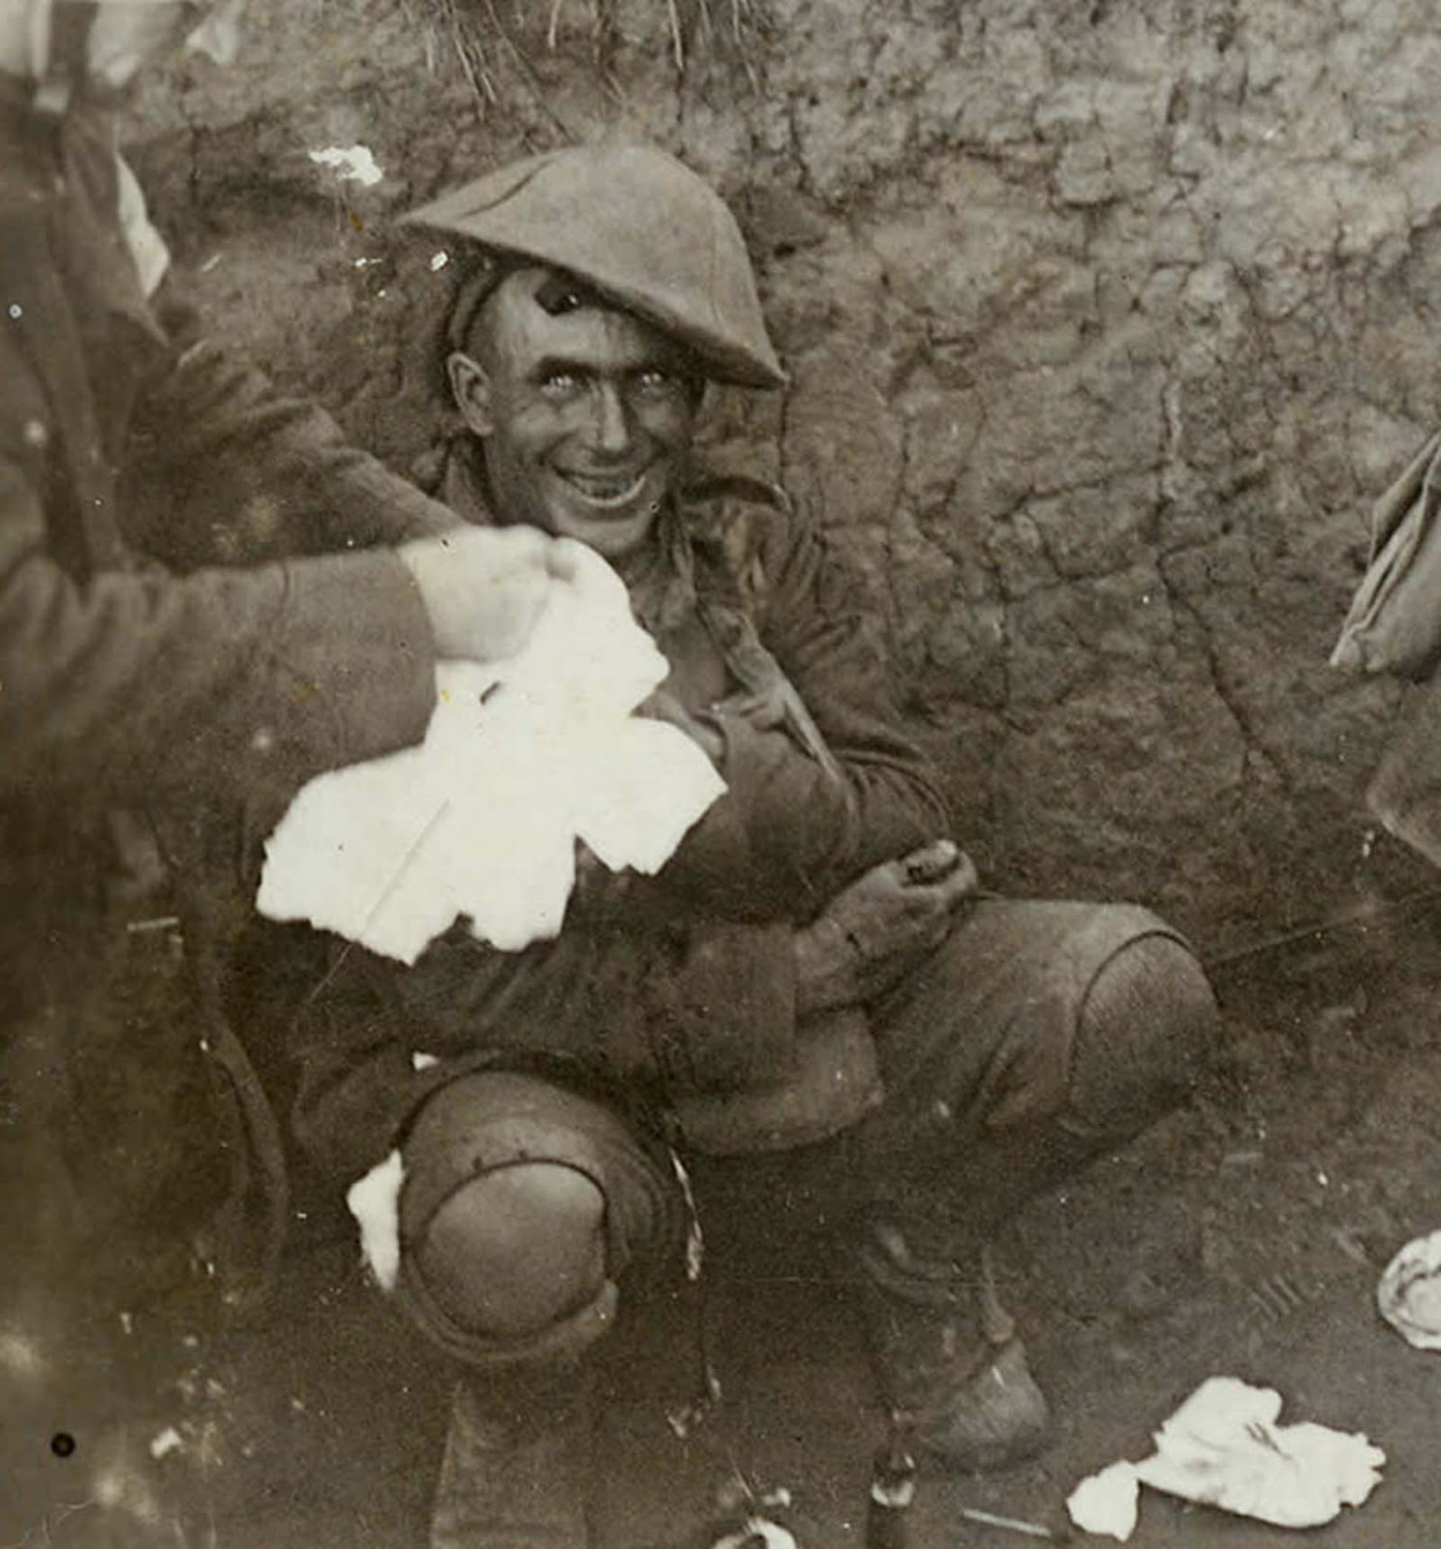
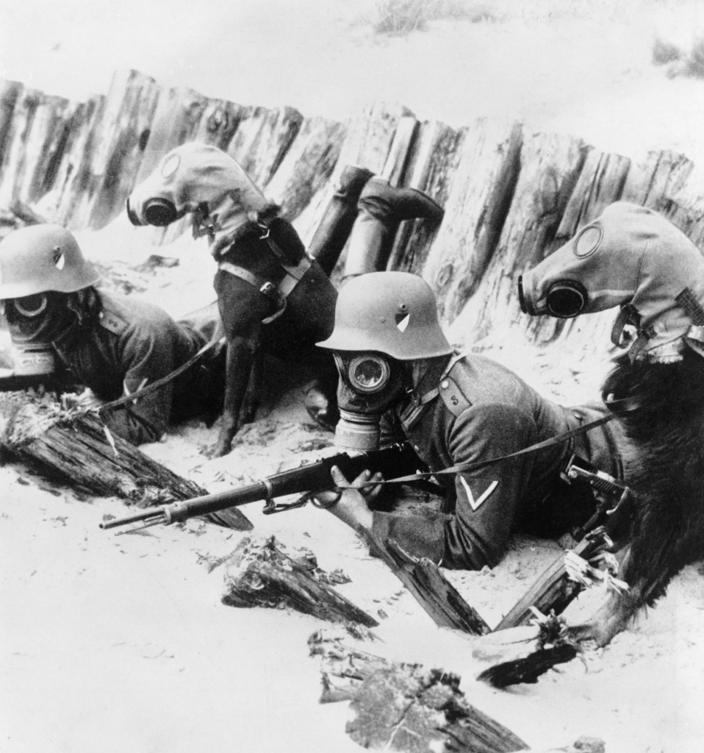
13. A szellemi sérültek és megőrültek száma hatalmas volt.

14. A gáztámadások ellen kifejlesztették a gázmaszkot.
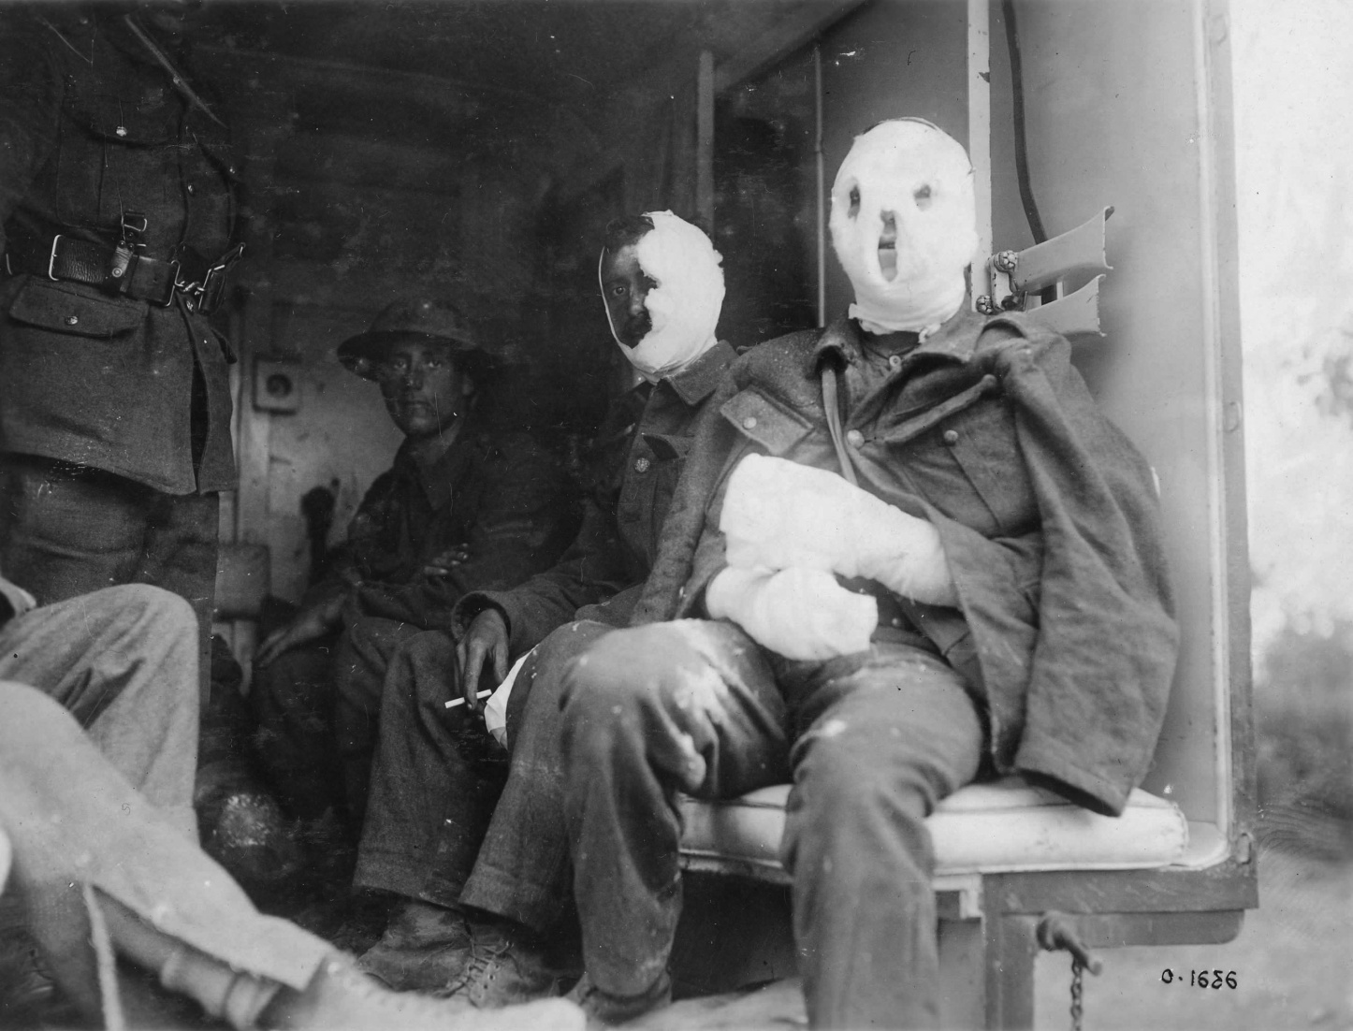
15. A mérges gáz szétmarta a légzőszerveket és leégette a bőrfelületeket.
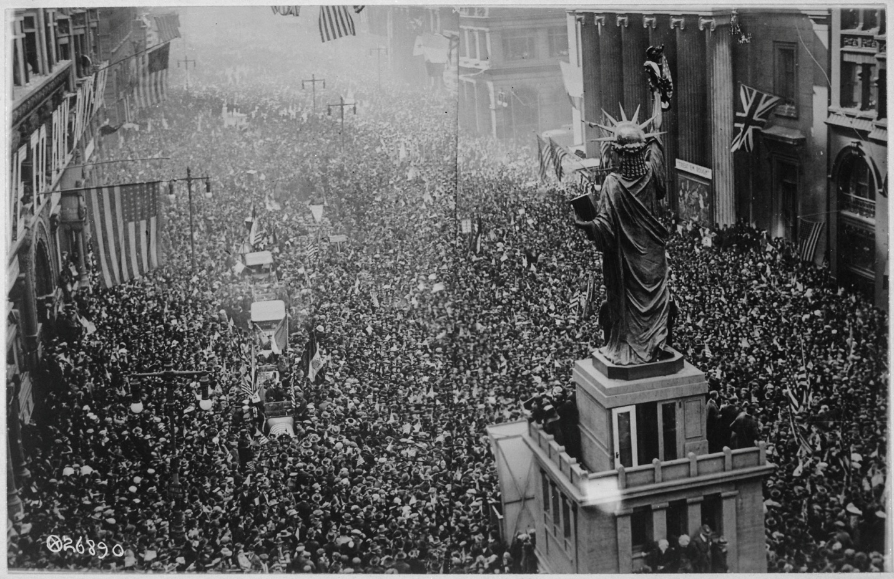
16. A háború végén nagy ünnepségeket tartottak (pl. New York).
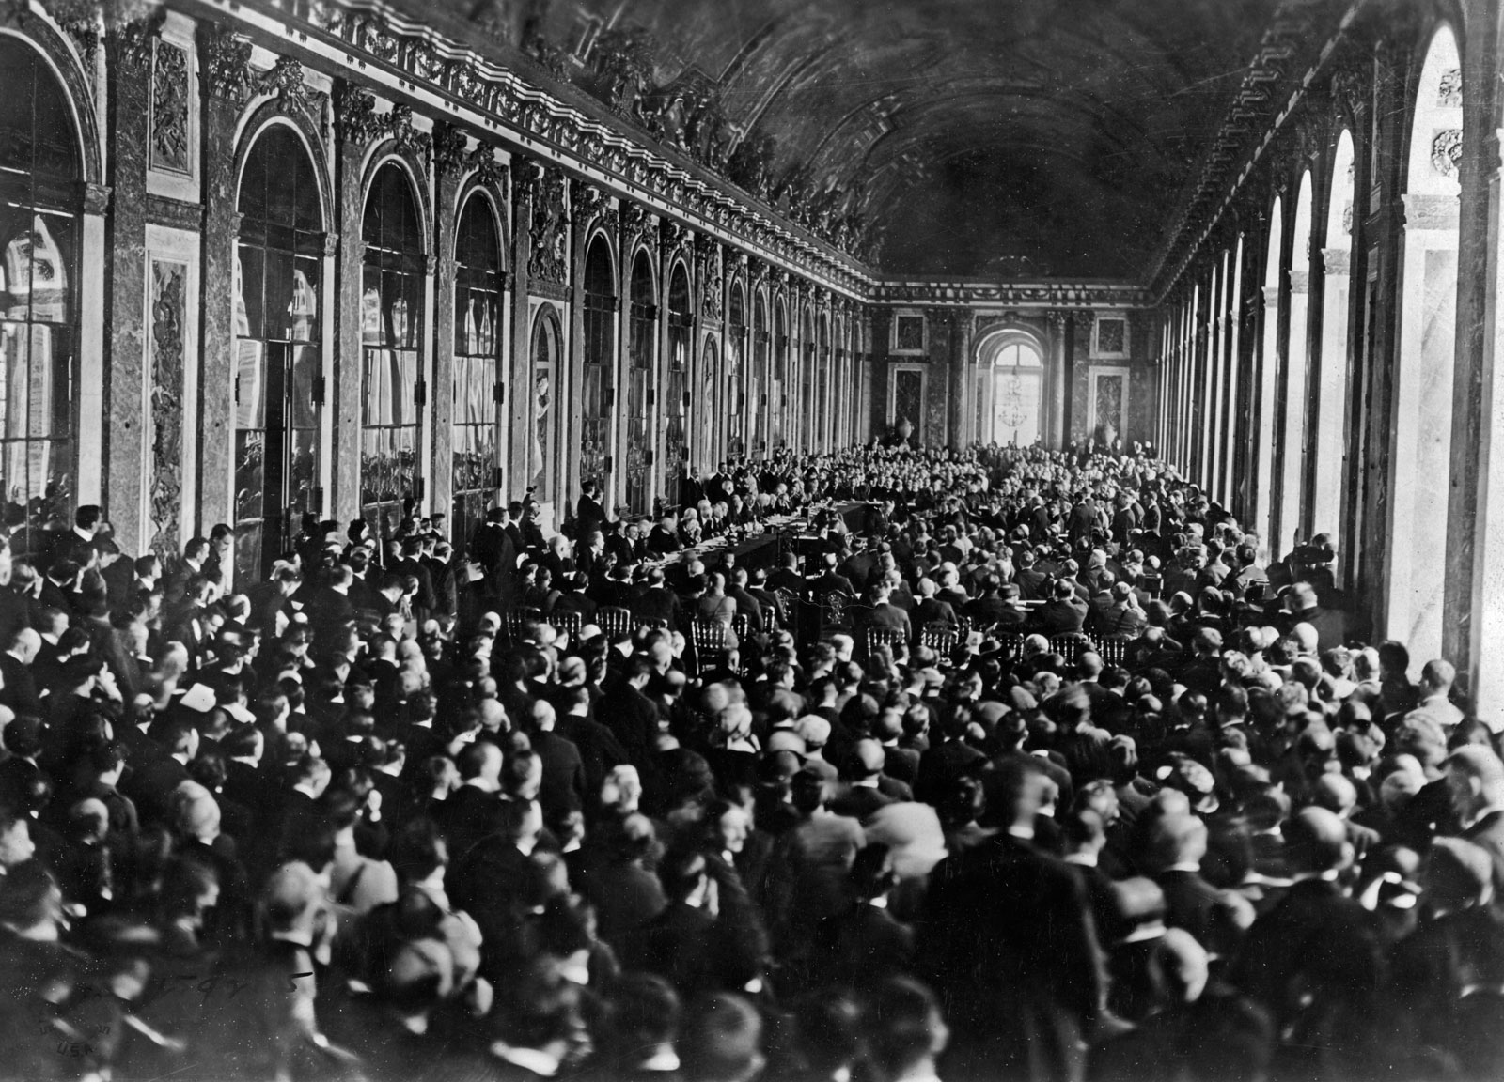
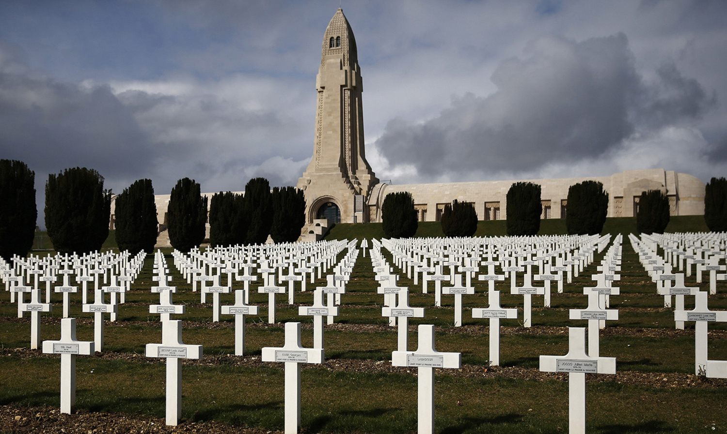
17. A békeszerződéseket Párizsban irták alá (Versailles-i palota).

18. A katonai temetők és tömegsírok közelében hatalmas emlékművek épültek.

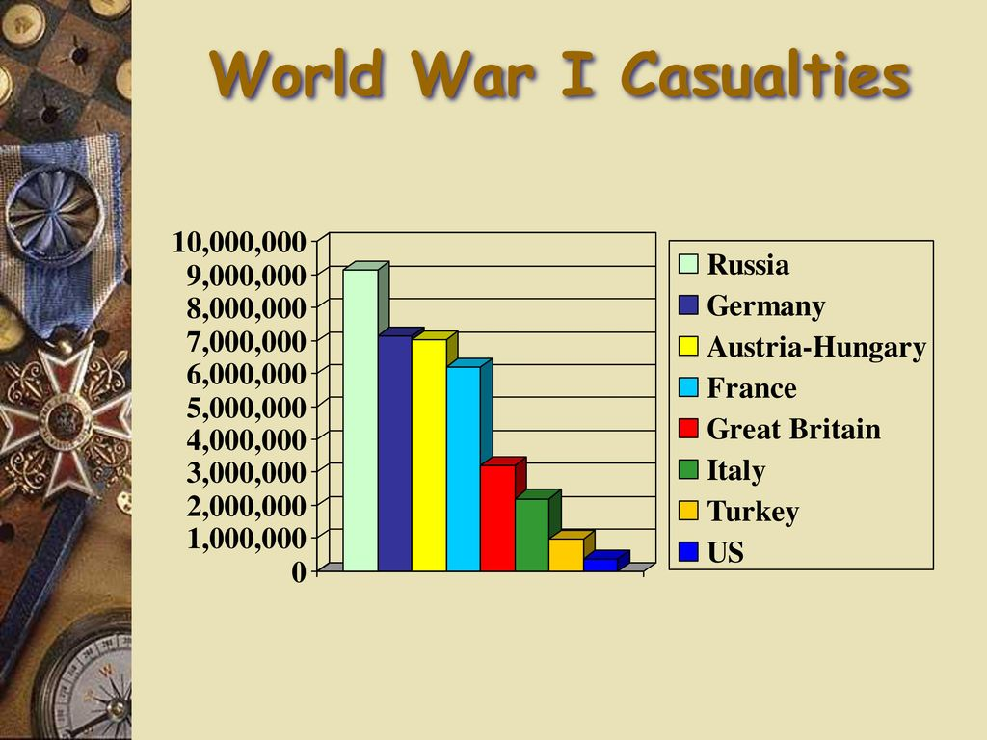
19. A háborús áldozatok száma országonként.

